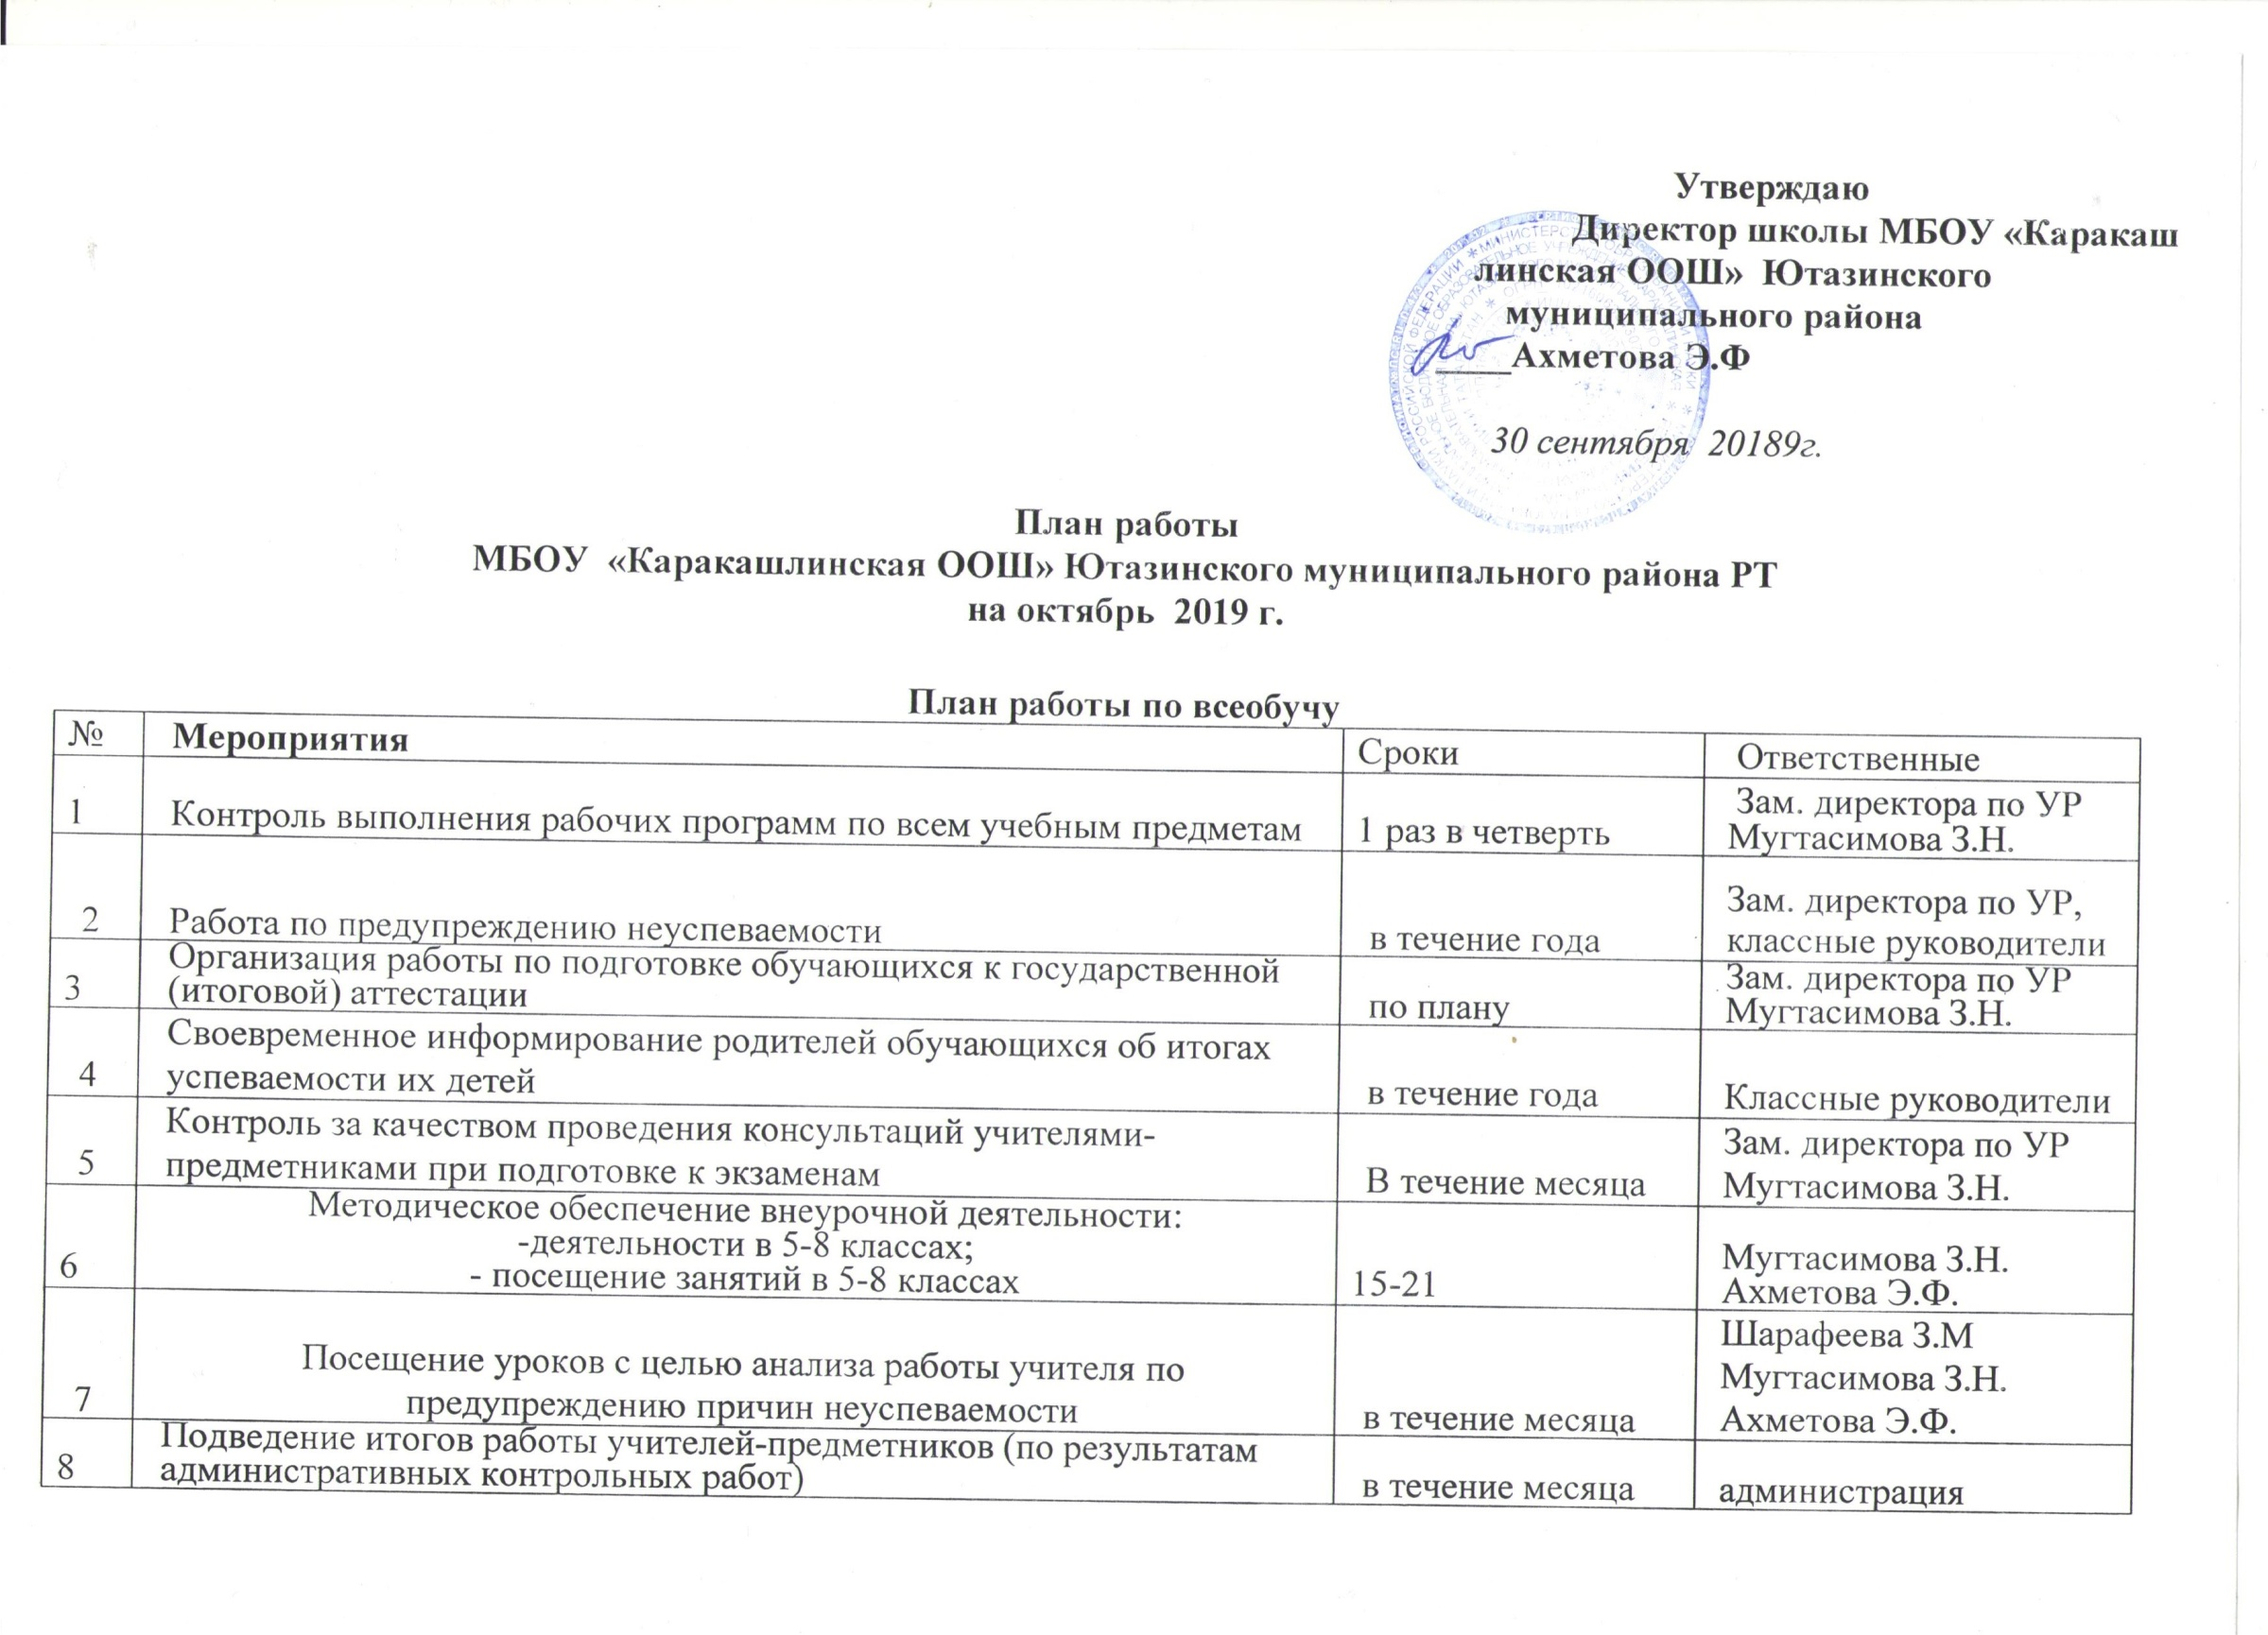
9 | Работа с одарёнными детьми  Проведение школьного этапа Всероссийской и Республиканской олимпиад школьников
10 | Подготовка учащихся к школьным и районным олимпиадам. |  |  | Учителя предметники
План мероприятий по подготовке к государственной (итоговой) аттестации
11 | Изучение нормативно-правовой базы проведения государственной (итоговой) аттестации в 2019-2020 учебном году |  | В течение месяца | Учителя предметники
12 | Контроль за качеством проведения консультаций учителями- предметниками при подготовке к экзаменам |  | В течение месяца
13 | Изучение инструкций и методических материалов на заседаниях МО:  - изучение демоверсий, спецификации, кодификаторов, методических и  инструктивных писем по предметам; |  | В течение месяца
14 | Участие учителей школы, работающих в 9 классе, в работе семинаров районного уровня по вопросу подготовки к ГИА. |  | В течение месяца | Учителя предметники
15 | - практические занятия с учащимися по обучению технологии оформления бланков;  - организация диагностических работ с целью овладения учащимися методикой выполнения заданий; |  | В течение месяца | Учителя предметники
16 | Участие в пробном ОГЭ, организованное в муниципальным комитетом по русскому языку, по математике и по предметам выбора | По плану МКУ «Отдел образования» |  | Учителя предметники
17 | Республиканское тестирование по математике |  | 8-9 | Зам.директора по УР  Учитель математики
ВШК
Контроль за состоянием преподавания учебных предметов
Проверка читательской грамотности 2-4 классы | Выявление уровня  сформированности  умений и навыков  правильного, сознатель-  ного чтения | Тематический | Контрольное  чтение | Руководитель  ШМО | Справка
Изучение уровня преподавания в 5-м клас-  се и степени адаптации  обучающихся к средней  школе выполнение  требований по преем  ственности |  | Тематический | Посещение  уроков, срезы, тетради, анкетирование | Администрация
Директорские и муниципальные контрольные работы по итогам 1 четверти | Контроль за уровнем знаний обучающихся | Тематический | Администра  тивные контрольные работы | Администрация | Анализ контрольных работ, справка
Проверка проведения инструктажей по техники безопасности на уроках технологии, физкультуры, химии и физики | Выявление наличие тетради инстуктажей | Фронтальный |  | Зам. директора по УР | совещание

Предметные недели
 | Предмет | Сроки | Ответственные
1 | Неделя школьных библиотек | 14-19 | Насырова В.А.

Конкурсы
1.Участие в конкурсе «Лучший сайт учителя начальных классов»
2. Подготовка к конкурсу «Учитель года-2020»
3. Всероссийский конкурс –игра «Русский медвежонок»
4. Участие в этнографическом диктанте
5.Участие в диктанте «Татарча яз»

